**Лабораторная работа 3**

**Метод ветвей и границ. Задача коммивояжера и методы её решения.**

**Цель:** освоить общие принципы решения задач методом ветвей и границ, решить задачу о коммивояжере данным методом, сравнить полученное решение задачи с комбинаторным методом перестановок.

**Задание 1.** Сформулировать условие задачи коммивояжера с параметром. Для этого:

* принять элементы матрицы расстояний равными:

|  |  |  |  |  |  |
| --- | --- | --- | --- | --- | --- |
| **Город** | **1** | **2** | **3** | **4** | **5** |
| **1** | $$INF$$ | 2 * n | 21 + n | $$INF$$ | n |
| **2** | n | $$INF$$ | 15 + n | 68 - n | 84 - n |
| **3** | 2 + n | 3 * n | $$INF$$ | 86 | 49 + n |
| **4** | 17 + n | 58 - n | 4 * n | $$INF$$ | 3 * n |
| **5** | 93 - n | 66 + n | 52 | 13 + n | $$INF$$ |

где *n* – номер варианта или номер по журналу;

Для 2-ого варианта матрица выглядит так:

Изображение 1 – Матрица 2 вариант

**Решение:**

Возьмем в качестве произвольного маршрута:  
X0 = (1,2);(2,3);(3,4);(4,5);(5,1)  
Тогда F(X0) = 4 + 17 + 86 + 6 + 91 = 204  
Для определения нижней границы множества воспользуемся **операцией редукции** или приведения матрицы по строкам, для чего необходимо в каждой строке матрицы D найти минимальный элемент.  
di = min(j) dij

|  |  |  |  |  |  |  |
| --- | --- | --- | --- | --- | --- | --- |
| **i j** | **1** | **2** | **3** | **4** | **5** | di |
| **1** | M | 4 | 23 | M | 2 | 2 |
| **2** | 2 | M | 17 | 66 | 82 | 2 |
| **3** | 4 | 6 | M | 86 | 51 | 4 |
| **4** | 19 | 56 | 8 | M | 6 | 6 |
| **5** | 91 | 68 | 52 | 15 | M | 15 |

Затем вычитаем di из элементов рассматриваемой строки. В связи с этим во вновь полученной матрице в каждой строке будет как минимум один ноль.

|  |  |  |  |  |  |
| --- | --- | --- | --- | --- | --- |
| **i j** | **1** | **2** | **3** | **4** | **5** |
| **1** | M | 2 | 21 | M | 0 |
| **2** | 0 | M | 15 | 64 | 80 |
| **3** | 0 | 2 | M | 82 | 47 |
| **4** | 13 | 50 | 2 | M | 0 |
| **5** | 76 | 53 | 37 | 0 | M |

Такую же операцию редукции проводим по столбцам, для чего в каждом столбце находим минимальный элемент:  
dj = min(i) dij

|  |  |  |  |  |  |
| --- | --- | --- | --- | --- | --- |
| **i j** | **1** | **2** | **3** | **4** | **5** |
| **1** | M | 2 | 21 | M | 0 |
| **2** | 0 | M | 15 | 64 | 80 |
| **3** | 0 | 2 | M | 82 | 47 |
| **4** | 13 | 50 | 2 | M | 0 |
| **5** | 76 | 53 | 37 | 0 | M |
| dj | 0 | 2 | 2 | 0 | 0 |

После вычитания минимальных элементов получаем полностью редуцированную матрицу, где величины di и dj называются **константами приведения**.

|  |  |  |  |  |  |
| --- | --- | --- | --- | --- | --- |
| **i j** | **1** | **2** | **3** | **4** | **5** |
| **1** | M | 0 | 19 | M | 0 |
| **2** | 0 | M | 13 | 64 | 80 |
| **3** | 0 | 0 | M | 82 | 47 |
| **4** | 13 | 48 | 0 | M | 0 |
| **5** | 76 | 51 | 35 | 0 | M |

Сумма констант приведения определяет нижнюю границу H:  
H = ∑di + ∑dj  
H = 2+2+4+6+15+0+2+2+0+0 = 33  
Элементы матрицы dij соответствуют расстоянию от пункта i до пункта j.  
Поскольку в матрице n городов, то D является матрицей nxn с неотрицательными элементами dij ≥ 0  
Каждый допустимый маршрут представляет собой цикл, по которому коммивояжер посещает город только один раз и возвращается в исходный город.  
Длина маршрута определяется выражением:  
F(Mk) = ∑dij  
Причем каждая строка и столбец входят в маршрут только один раз с элементом dij.  
**Шаг №1**.  
**Определяем ребро ветвления** и разобьем все множество маршрутов относительно этого ребра на два подмножества (i,j) и (i*,j*).  
С этой целью для всех клеток матрицы с нулевыми элементами заменяем поочередно нули на М(бесконечность) и определяем для них сумму образовавшихся констант приведения, они приведены в скобках.

|  |  |  |  |  |  |  |
| --- | --- | --- | --- | --- | --- | --- |
| **i j** | **1** | **2** | **3** | **4** | **5** | di |
| **1** | M | 0(0) | 19 | M | 0(0) | 0 |
| **2** | 0(13) | M | 13 | 64 | 80 | 13 |
| **3** | 0(0) | 0(0) | M | 82 | 47 | 0 |
| **4** | 13 | 48 | 0(13) | M | 0(0) | 0 |
| **5** | 76 | 51 | 35 | **0(99)** | M | 35 |
| dj | 0 | 0 | 13 | 64 | 0 | 0 |

d(1,2) = 0 + 0 = 0; d(1,5) = 0 + 0 = 0; d(2,1) = 13 + 0 = 13; d(3,1) = 0 + 0 = 0; d(3,2) = 0 + 0 = 0; d(4,3) = 0 + 13 = 13; d(4,5) = 0 + 0 = 0; d(5,4) = 35 + 64 = 99;  
Наибольшая сумма констант приведения равна (35 + 64) = 99 для ребра (5,4), следовательно, множество разбивается на два подмножества (5,4) и (5*,4*).  
**Исключение ребра** (5,4) проводим путем замены элемента d54 = 0 на M, после чего осуществляем очередное приведение матрицы расстояний для образовавшегося подмножества (5*,4*), в результате получим редуцированную матрицу.

|  |  |  |  |  |  |  |
| --- | --- | --- | --- | --- | --- | --- |
| **i j** | **1** | **2** | **3** | **4** | **5** | di |
| **1** | M | 0 | 19 | M | 0 | 0 |
| **2** | 0 | M | 13 | 64 | 80 | 0 |
| **3** | 0 | 0 | M | 82 | 47 | 0 |
| **4** | 13 | 48 | 0 | M | 0 | 0 |
| **5** | 76 | 51 | 35 | M | M | 35 |
| dj | 0 | 0 | 0 | 64 | 0 | 99 |

Нижняя граница гамильтоновых циклов этого подмножества:  
H(5*,4*) = 33 + 99 = 132  
**Включение ребра** (5,4) проводится путем исключения всех элементов 5-ой строки и 4-го столбца, в которой элемент d45 заменяем на М, для исключения образования негамильтонова цикла.  
В результате получим другую сокращенную матрицу (4 x 4), которая подлежит операции приведения.  
После операции приведения сокращенная матрица будет иметь вид:

|  |  |  |  |  |  |
| --- | --- | --- | --- | --- | --- |
| **i j** | **1** | **2** | **3** | **5** | di |
| **1** | M | 0 | 19 | 0 | 0 |
| **2** | 0 | M | 13 | 80 | 0 |
| **3** | 0 | 0 | M | 47 | 0 |
| **4** | 13 | 48 | 0 | M | 0 |
| dj | 0 | 0 | 0 | 0 | 0 |

Сумма констант приведения сокращенной матрицы:  
∑di + ∑dj = 0  
Нижняя граница подмножества (5,4) равна:  
H(5,4) = 33 + 0 = 33 ≤ 132  
Поскольку нижняя граница этого подмножества (5,4) меньше, чем подмножества (5*,4*), то ребро (5,4) включаем в маршрут с новой границей H = 33.  
**Шаг №2**.  
**Определяем ребро ветвления**.

|  |  |  |  |  |  |
| --- | --- | --- | --- | --- | --- |
| **i j** | **1** | **2** | **3** | **5** | di |
| **1** | M | 0(0) | 19 | **0(47)** | 0 |
| **2** | 0(13) | M | 13 | 80 | 13 |
| **3** | 0(0) | 0(0) | M | 47 | 0 |
| **4** | 13 | 48 | 0(26) | M | 13 |
| dj | 0 | 0 | 13 | 47 | 0 |

d(1,2) = 0 + 0 = 0; d(1,5) = 0 + 47 = 47; d(2,1) = 13 + 0 = 13; d(3,1) = 0 + 0 = 0; d(3,2) = 0 + 0 = 0; d(4,3) = 13 + 13 = 26;  
max: d(1,5)=47.  
**Исключение ребра** (1,5): d15=M.

|  |  |  |  |  |  |
| --- | --- | --- | --- | --- | --- |
| **i j** | **1** | **2** | **3** | **5** | di |
| **1** | M | 0 | 19 | M | 0 |
| **2** | 0 | M | 13 | 80 | 0 |
| **3** | 0 | 0 | M | 47 | 0 |
| **4** | 13 | 48 | 0 | M | 0 |
| dj | 0 | 0 | 0 | 47 | 47 |

H(1*,5*) = 33 + 47 = 80  
**Включение ребра** (1,5): d51=М.

|  |  |  |  |  |
| --- | --- | --- | --- | --- |
| **i j** | **1** | **2** | **3** | di |
| **2** | 0 | M | 13 | 0 |
| **3** | 0 | 0 | M | 0 |
| **4** | 13 | 48 | 0 | 0 |
| dj | 0 | 0 | 0 | 0 |

∑di + ∑dj = 0  
H(1,5) = 33 + 0 = 33 ≤ 80  
Чтобы исключить подциклы, запретим следующие переходы: (4,1),  
Ребро (1,5) включаем в маршрут с новой границей H=33.  
**Шаг №3**.  
**Определяем ребро ветвления**.

|  |  |  |  |  |
| --- | --- | --- | --- | --- |
| **i j** | **1** | **2** | **3** | di |
| **2** | 0(13) | M | 13 | 13 |
| **3** | 0(0) | 0(48) | M | 0 |
| **4** | M | 48 | **0(61)** | 48 |
| dj | 0 | 48 | 13 | 0 |

d(2,1) = 13 + 0 = 13; d(3,1) = 0 + 0 = 0; d(3,2) = 0 + 48 = 48; d(4,3) = 48 + 13 = 61;  
max: d(4,3)=61.  
**Исключение ребра** (4,3): d43=M.

|  |  |  |  |  |
| --- | --- | --- | --- | --- |
| **i j** | **1** | **2** | **3** | di |
| **2** | 0 | M | 13 | 0 |
| **3** | 0 | 0 | M | 0 |
| **4** | M | 48 | M | 48 |
| dj | 0 | 0 | 13 | 61 |

H(4*,3*) = 33 + 61 = 94  
**Включение ребра** (4,3): d34=М.

|  |  |  |  |
| --- | --- | --- | --- |
| **i j** | **1** | **2** | di |
| **2** | 0 | M | 0 |
| **3** | 0 | 0 | 0 |
| dj | 0 | 0 | 0 |

∑di + ∑dj = 0  
H(4,3) = 33 + 0 = 33 ≤ 94  
Ребро (4,3) включаем в маршрут с новой границей H=33.  
В соответствии с этой матрицей включаем в гамильтонов маршрут ребра (2,1) и (3,2).  
В результате по дереву ветвлений гамильтонов цикл образуют ребра:  
(1,5), (5,4), (4,3), (3,2), (2,1),   
Длина маршрута равна F(Mk) = 33

С использование метода перестановок:33

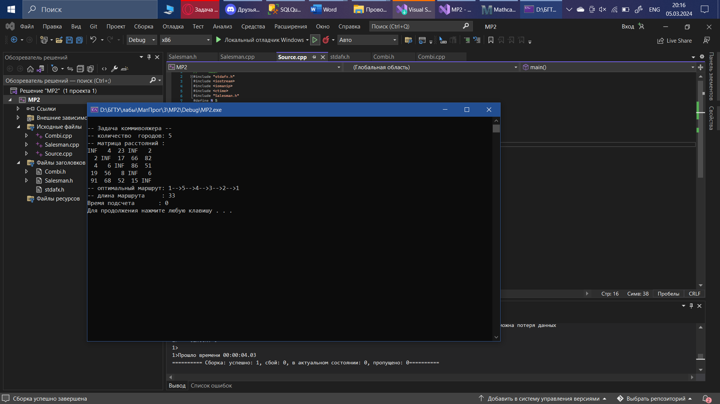

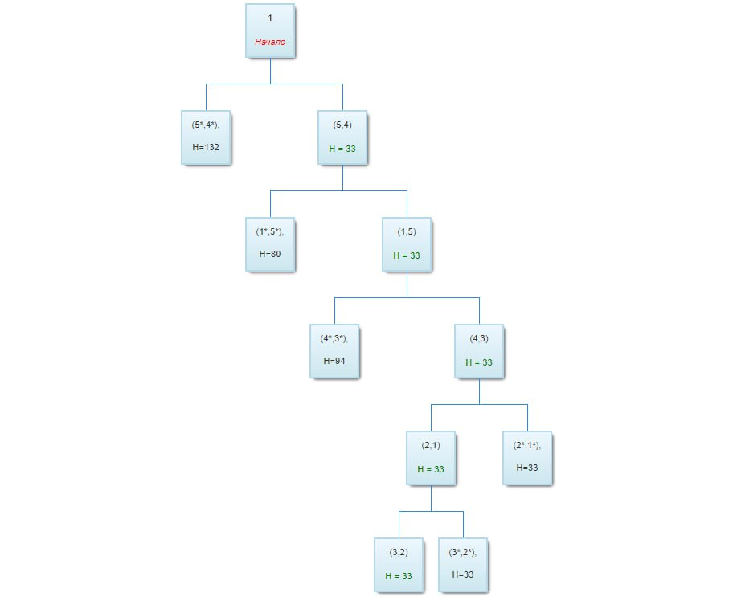

Вывод: результат решения задачи коммивояжера через метод ветвей и границ и методом перестановок идентичен.